Document d’exercices CM1 : mardi 7 avril
- Calcul mental
Ajouter des dizaines entières
142 + 30 ; 156 + 40 ; 219 + 50 ; 753 + 20 ; 514 + 80 ; 840 + 20 ; 180 + 40 ; 679 + 60 ; 454 + 70 ; 1 240 + 50 ; 156 + 50 ; 260 + 50 ; 850 + 60 ; 530 + 80 ; 840 + 70 ; 750 + 50 ; 230 + 90 ; 1 270 + 40 ; 1 320 + 80 ; 1 750 + 30.

2.Français :

Récris ce texte au futur simple de l’indicatif.

Je (suis) .......................magicien ! Je (présente) ................................ mon spectacle : je (prends) ................................ un chapeau, je le
(montre) ................................au public : il (est) ................................ vide ! Je (donne) ................................ un coup de baguette magique : un lapin (apparaît) ................................ ! Je l’(attrape) ................................ par les oreilles pour le sortir de sa cachette puis je le
(remets) ................................. Je (dis) ................................ une nouvelle formule magique et je (fais) ................................ sortir une ribambelle de foulards multicolores. Je (connais) ................................ beaucoup de tours mais je les (garde) ................................ pour moi !

4.Maths :
Trace le symétrique de ces figures par rapport à l’axe rouge.
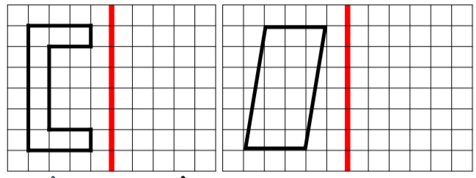
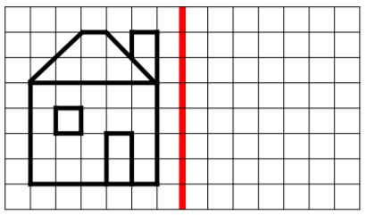

Sciences
Les volcans
1)A quoi ressemble l’intérieur d’un volcan ?
Sous la surface de la Terre, il y a des roches fondues par la chaleur intense appelées magma. Ce magma qui contient des gaz sous pression est stocké dans des réservoirs: les chambres magmatiques.
Lors d’une éruption, le magma remonte par un ou plusieurs conduits appelés cheminées et sort par le cratère.
A la surface, le magma prend le nom de lave. Le volcan est formé par l’accumulation des coulées de lave et des projections expulsées pendant les éruptions successives.
L’activité d’un volcan est discontinue (alternance entre éruption et sommeil). La vie d’un volcan n’est pas éternelle: il naît, vit et meurt lorsqu’il n’y a plus de magma à l’intérieur. Mais il peut rester inactif pendant des millions d’années et se réveiller.

